Cómo crear proyectos Android Studio

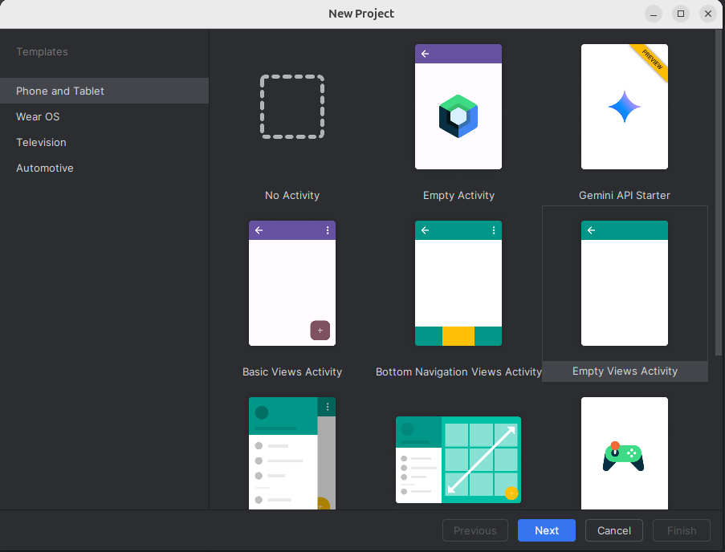

Seleccionamos empty Views Activity

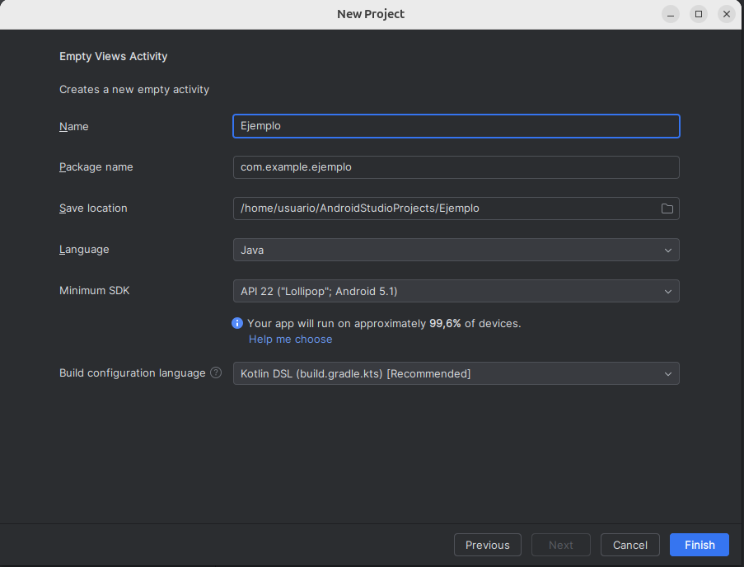

Seleccionamos language Java y de mínimo SDK seleccionamos la API 22

Para añadir un teléfono

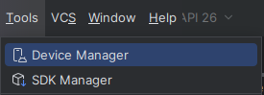

Se nos abrirá este cuadro a la derecha y le damos a +

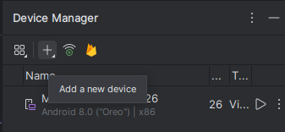

Seleccionamos el móvil que queremos

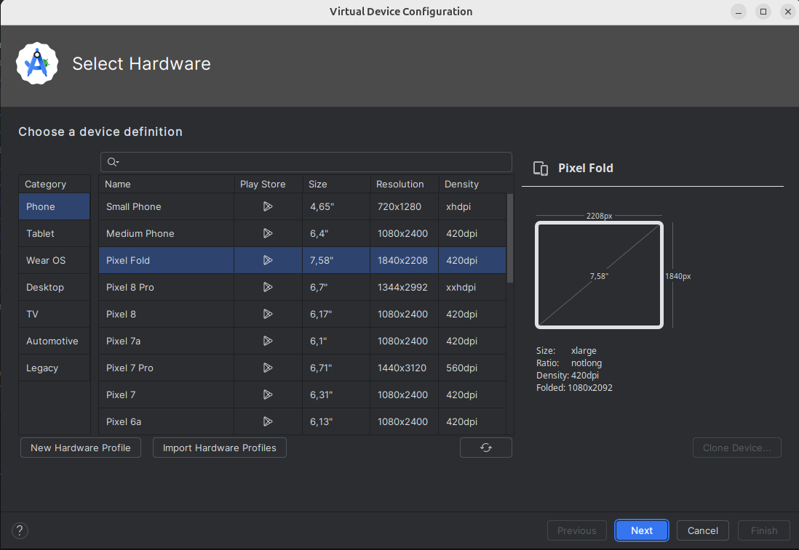

Seleccionamos la API 26 de Oreo que es un poco más antigua para que funcione mejor y la instalamos y se la añadimos al móvil

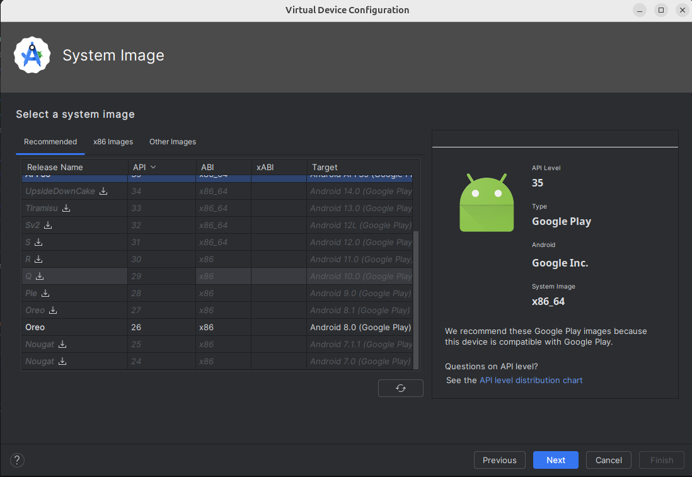

Para ver la salida del log

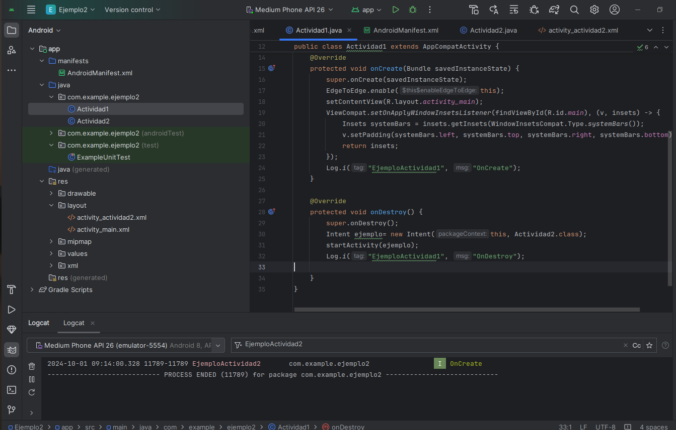

HAY QUE CREAR UN PROYECTO PARA CADA TAREA

Implementación de un botón que llama a una función:

Clase Principal:

Creamos este métdodo:

public void nombreClickButton(View view){

}

En el xml ponemos dentro de la sección del botón:

android:onclick=”nombreClickButton”